Код группы 5091614. Состав (студенты 5 курса группы ИТ-50916: Галисултанов Р.И., Замятин К.А., Коркин И.С., Шаков М.А.)

Знакомство с языком R и средой RStudio

Произведем установку компонентов

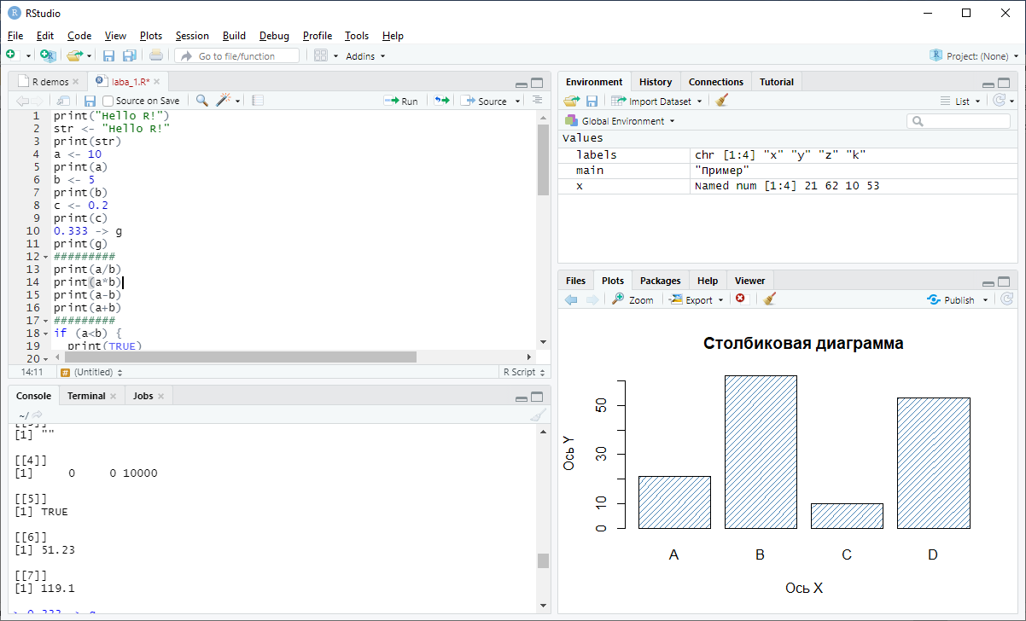

Разберем оператор присваивания

print("Hello R!")

str <- "Hello R!"

print(str)

a <- 10

print(a)

b <- 5

print(b)

c <- 0.2

print(c)

0.333 -> g

print(g)

Операция присваивания – тоже функция, -> и = имеют разный приоритет

Произведем простейшие арифметические операции

print(a/b)

print(a\*b)

print(a-b)

print(a+b)

Логические операторы

if (a<b)

{

print(TRUE)

}

Else

{

print(FALSE)

}

g == 0.111\*3

0.45 == 3\*0.15

'=='(0.45, (3\*0.15))

Операции с векторами

vec1 <- c( 7, 0.1, 2.3)

vec2 <- c(0.3, 0, 8)

print(vec1+vec2)

Напишем свою функцию

cube <- function(a)

{

for(i in -a:a)

{

print(i^3)

}

}

cube(6)

Создадим список

listExample <- list("abc", "fndjfnadsfnakfnsafnajsf", '', c(0,0,10000), TRUE, 51.23, 119.1)

print(listExample)

Создадим матрицу

M <- matrix(1:16, nrow = 4, ncol = 4)

print(M)

Двумерный массив

twoDimArr <- array(1:4, dim =c(2,2))

print(twoDimArr)

Поработаем с базовыми графическими элементами R, поименуем элементы вектора

x <- c(21, 62, 10, 53)

names(x) <- c("A","B","C","D")

pie(x, main = "Круговая диаграмма")

barplot(x,density = 20, col = "steelblue",

xlab = "Ось X",

ylab = "Ось Y", main = "Столбиковая диаграмма")

